### Министерство общего и профессионального образования РФ.

### Курский государственный технический университет.

**Реферат по теме:**

### «ОБОРУДОВАНИЕ ДЛЯ МЕХАНИЧЕСКОГО ОБЕЗВОЖИВАНИЯ И СУШКИ ТЕКСТИЛЬНЫХ МАТЕРИАЛОВ»

**Выполнила: ст-ка гр. ТТ-61 Медведева М.Г.**

**Приняла: Бурых Г.В.**

##### КУРСК 1999

#### ВВЕДЕНИЕ……………………………………………………………………….…3

**1. О СВЯЗИ ВЛАГИ С ВОЛОКНОМ………………………………..……….….4**

### 2. ОТЖИМНЫЕ МАШИНЫ…………………………………………………..….6

**3.ОБЕЗВОЖИВАНИЕ С ПОМОЩЬЮ ВАКУУМА И СЖАТОГО ВОЗДУХА……………………………………………………………………………….8**

**4. ОБОРУДОВАНИЕ ДЛЯ СУШКИ И ТЕРМООБРАБОТКИ ТКАНЕЙ….10**

## 4.1. Машины конвективной сушки ……………………………13

## 4.2 Машины с газовым обогревом для сушки и термообработки тканей…………………………………………………………………….18

# 4.3.Сушильно – ширильные и стабилизационные машины…………………………………………………………………..21

# 4.4 Специальные способы сушки……………………………….24

**СПИСОК ИСПОЛЬЗУЕМОЙ ЛИТЕРАТУРЫ …………………………………26**

## Введение.

Сушка является самым распространенным технологическим процессом красильно-отделочного производства. На многих от­делочных фабриках сушильное оборудование занимает прибли­зительно до 30 % производственных площадей, потребляет до 40 % всего расходуемого тепла и до 30 % электроэнергии. Одним из эффективных способов снижения затрат на сушку явля­ется механическое удаление влаги, при котором почти в 40 раз меньше расходуется энергии и примерно в 5 раз дешевле обхо­дится весь процесс. Волокнистый материал в зависимости от его природы и вида изделия способен удерживать до 350 % влаги, поэтому понятна высокая экономичность частичного удаления влаги механическим путем перед сушкой.

В красильно-отделочном хлопчатобумажном производстве наибольшее распространение получило механическое обезвожи­вание с помощью валковых машин и некоторое распростране­ние—обезвоживание с помощью отсосных машин.

# **1. О СВЯЗИ ВЛАГИ С ВОЛОКНОМ**

Для правильного построения процессов отжима и сушки сле­дует учитывать факторы связи влаги с волокном.

Волокнистый материал представляет собой капиллярно-по­ристое тело, микроструктура которого состоит из аморфных и кристаллических участков. Все это определяет многообразие ви­дов связи волокна и влаги. Как было показано П.А. Ребиндером, между влагой и материалом устанавливаются следующие формы связи: химическая, физико-химическая и физико-меха­ническая. Химически связанная влага удерживается материа­лом очень прочно и обычной сушкой не удаляется. Наиболее легко удаляется механически связанная влага. Различают влагу макрокапилляров, которая удаляется не только сушкой, но и механическими способами, и влагу микрокапилляров. Фи­зико-химическая связь влаги с волокном может включать два вида влаги, имеющих различную прочность связи с материа­лом: адсорбционно-связанную и осмотически связанную (влагу набухания); механическим способом ни один из этих видов влаги не удаляется.

При рассмотрении связи влаги с текстильными волокнами обычно выделяют три ее вида: гигроскопическую, капиллярную и грубокапиллярную.

Гигроскопическая влага сорбируется волокном из окружающего воздуха и прочно удерживается волокном; ее удаление возможно при сильном пересушивании волокнистого материала, которое нежелательно, так как волокно становится жестким, хрупким частично утрачивает свойства смачивания.

Капиллярной называют влагу, содержащуюся в порах набухшего во­локна, поэтому она содержит асмотически связанную влагу. В зависимости от природы волокна ее содержание может доходить до 40 %. Удалять капилляр­ную влагу нужно сушкой.

Грубокапиллярная влага свободно обволакивает волокно или находится в капиллярах между волокном и нитями. Эту влагу в значительном количе­стве можно удалить механическим способом. Попытки снижения влажности механическим способом до уровня влаги набухания могут привести к по­вреждению волокнистого материала.

В технических расчетах влажностью ткани называют массу влаги, приходящуюся на единицу массы абсолютно сухого во­локна. Тогда влажность, %,

где Gм—масса влажной ткани; Gа.с.—масса абсолютно сухого волокна.

Этот показатель часто используется в производственной практике, в особенности в фабричной лаборатории, когда кон­тролируют величину и ровноту отжима на валковых машинах. Кроме того, в практике используют также понятие «степень отжима», которое иногда отождествляют для упрощения с поня­тием «влажность ткани». Но эти понятия не тождественны, по­тому что степенью отжима называют отношение приращения массы отжатого материала к массе воздушно-сухого волокни­стого материала (а не абсолютно сухого), которую он имел до пропитывания. Тогда степень отжима, %,



где Gв.с — масса воздушно-сухого волокнистого материала.

Между влажностью и степенью отжима существует отношение,%,

W2=Wотж(1+W1/100)+W1, (3)

где W1 – первоначальная влажность воздушно-сухой ткани, W­2 – после пропитывания,

W­2>Wотж.

Зависимость между влажностью и степенью отжима при пропитывании тканей химическими растворами, плотность ко­торых больше единицы, еще более усложняется. Показатель степени отжима ткани включает в себя массу не только воды, но и химиката. В этом случае степень отжима, %,

 (4)

где  -- отношение, показывающее массовое содержание химикатов в растворе, определенное по отношению к растворителю; a=l+W1/100.

В условиях производства можно определить методом взвеши­вания массу ткани до и после пропитывания и рассчитать влаж­ность, решив уравнение относительно W2:

 (5)

### 2. ОТЖИМНЫЕ МАШИНЫ

Отжимными называются отделочные машины, служащие для механического удаления влаги из текстильных материалов пу­тем отжима их между вращающимися валами. Встречаются жгутоотжимные машины и отжимные машины для полотна.

Отжимы тканей жгутом между валами с обычными резино­выми покрытиями не обеспечивают равномерного распределения остаточной влаги по ширине полотна, так как жгут хорошо отжимается только в утолщенной его части и плохо — по краям, которые попадают в просвет жала валов. Отжим жгута будет несколько равномернее, если вал покрыть мягкой резиной, но в этом случае нельзя применять высокие удельные давления, которые мягкое покрытие не выдерживает. Нужно иметь в виду, что при высоких удельных давлениях при отжиме тканей жгу­том возникает опасность образования заломов.

**Отжимные машины для полотна**, известные под названием «водяные или отжимные каландры», получили широ­кое распространение для отжима хлопчатобумажных и льняных тканей. В их состав входят один металлический и один или два эластичных и в то же время упругих вала, способных вы­держивать повышенные нагрузки удельного давления. Таким эластичным валом является наборный вал, изготовленный из прессованной хлопчатобумажной ткани (или путанки) или из джутового волокна, который легко выдерживает удельное дав­ление до 100 кН/м. Степень отжима зависит главным образом от удельного давления, жесткости покрытия, скорости прохож­дения ткани, температуры отжимаемой жидкости, свойств тек­стильного материала и его связи с влагой. Чем выше скорость продвижения ткани, тем меньше степень отжима. Перед отжимом ткань рекомендуется промывать в горячей воде при темпе­ратуре не менее 40—50 °С; в это случае хорошо разглажива­ются складки и заломы, которые могли образоваться при лежке жгутов ткани в ящиках. Горячая вода имеет меньшую вязкость и легче отжимается.

Отжимные машины бывают с пневматическими, гидравличе­скими и рычажно-грузовые прижимами. Последние устарели и теперь не выпускаются. Bыпускаются двухвальные отжимные машины KB с рабочими ширинами 1200, 1800 и 2200 мм для индивидуальной работы и для работы в составе линий.

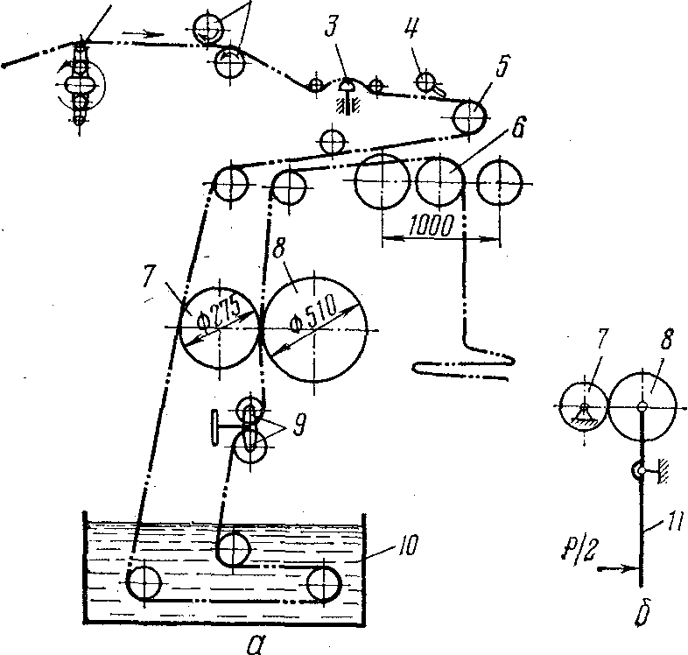

Рис. 1. Схема отжим­ной машины для полот­на КВ-120

На рис. 1, а показана схема отжимной машины КВ-120 для полотна, в состав которой входят ванна, отжимные валы, выборочное устройство и жгуторасправитель. При работе в со­ставе линии выборочное устройство снимается, модернизируется привод и вводятся механизмы для агрегирования каландра с другими машинами.

Отбеленная ткань жгутом по кольцам поступает на жгуто­расправитель и последовательно проводится через било *1,* тканерасправители *2,* текстильный лоцман *3,* жгутоуловитель *4.* Расправленное полотно выбирается вальяном *5* и подается в ванну *10,* в которой прополаскивается теплой водой, расправ­ляется окончательно на винтовых тканерасправителях *9* и по­ступает в жало отжимных валов. Вал 7 имеет неподвижную ось вращения, является приводным и имеет медную рубашку, а вал *8—*наборный джутовый—установлен на рычагах // (рис. 1,6), закрепленных в рамах машины. Валы установлены в горизонтальной плоскости, а рычаги под действием пневматических механизмов поворачиваются, обеспечивая прижим или разведение валов.

Выборочное устройство представляет собой вращающийся подвижной барабанчик *6,* установленный на остове так, что по на­правляющим рамы он передвигается вперед и назад (величина хода 1000 мм), обеспечивая автоматический ход по всей длине тележки.

Машины с рабочей шириной 2200 мм дают возможность устанавли­вать жгуторасправитель в двух модификациях: для одного полотна с двумя билами или для двух полотен с двойным билом и двумя лоцма­нами. Скорость движе­ния ткани достигает 100—180 м/мин, а при агрегировании машин она соответствует техни­ческой характеристике линии. Степень отжима составляет 70—90%. На отжимных машинах пре­дусмотрены автоматиче­ское регулирование, кон-роль температуры в ван­не, контроль давления сжатого воздуха в пневмосистеме, останов машины в случае обрыва ткани или прохождения не расправленного жгута и др. Главный привод машины, приводы жгуторасправителей и баранчиков выборочного устройства выполнены от электродвига­телей переменного тока.

При работе на отжимных машинах необходимо контролиро­вать равномерность прижима с помощью манометров давления и путем лабораторного контроля влажности отжимаемой ткани с правой и левой сторон.

**3.ОБЕЗВОЖИВАНИЕ С ПОМОЩЬЮ ВАКУУМА И СЖАТОГО ВОЗДУХА**

Вакуумные отсосные машины применяются для обезвожива­ния тканей с легкоповреждаемой структурой, в том числе и хлопчатобумажных (ворсоразрезных). Таким способом можно получить степень отжима 90—100 %. Обезвоживание тканей осу­ществляется на отсосных машинах пропусканием расправлен­ного полотна над всасывающим соплом отсосной трубы, в кото­рой с помощью вакуум-насоса создается разрежение. Отсасы­ваемая влага через торцы труб отводится на фильтрующее устройство, поступает в сборник и удаляется.На рис. 2 представлены вакуум-отсосные устройства с двумя типами сопел: щелевыми (а)— для средних и тяжелых тканей

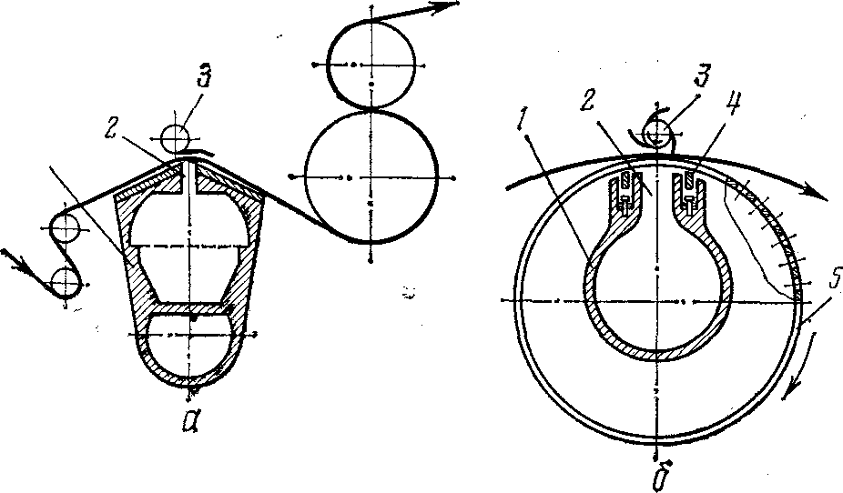

Рис. 2. Вакуум-отсосные устрой­ства с двумя ти­пами сопел:

а — щелевое; б — сетчатое

и сетчатые *(б)—*для легких тканей. Вакуум-цилиндры 1 отса­сывающих устройств имеют щелевые сопла *2,* которые покрыты резиновыми фартуками из эластичной пленки, закрепленными на валиках *3,* что улучшает эффективность обезвоживания. Чтобы уменьшить подсос воздуха между соплом и перфориро­ванным цилиндром (см. рис. 2,6), в пазах устанавливают ре­зиновые прокладки *4,* которые прижимаются специальными пружинками к внутренней поверхности перфорированного ци­линдра *5.* Последний вращается вокруг сопла и способствует снижению натяжения ткани.

По сравнению с отжимными валами отсосные машины обе­спечивают более высокую равномерность влажности ткани с отклонением около 1,5%. На предприятиях нашей страны можно встретить отсосные машины 0-180, ОМ-160, 0-130-Шл и др. Машины могут работать индивидуально или в составе агрегатов (со жгуторасправителями и сушильными машинами).

В СССР сконструирована новая отсосная машина MOB, выпускаемая в трех модификациях. Особенностями машины по сравнению со старой конструкцией 0-180 являются наличие бо­лее совершенного механизма перекрытия щели и более глубо­кого вакуума.

На рис. 3 показана схема отсосной машины МОВ-180-1, в состав которой входят: заправочное устройство *2,* дуговой тканерасправитель *3,* отсосная головка со щелью *4,* тянульный механизм *5* и роликовый тканеукладчик *6.* Ткань / последо­вательно пропускается через все указанные механизмы.

Отсосная головкя представляет собой сварную коробку с щелью вдоль верхней стороны, внутри которой установлен фильтр.

Механизм перекрытия щели представляет собой ролик с ук­репленной на нем эластичной пленкой, которая перекрывает щель по всей рабочей ширине.

1

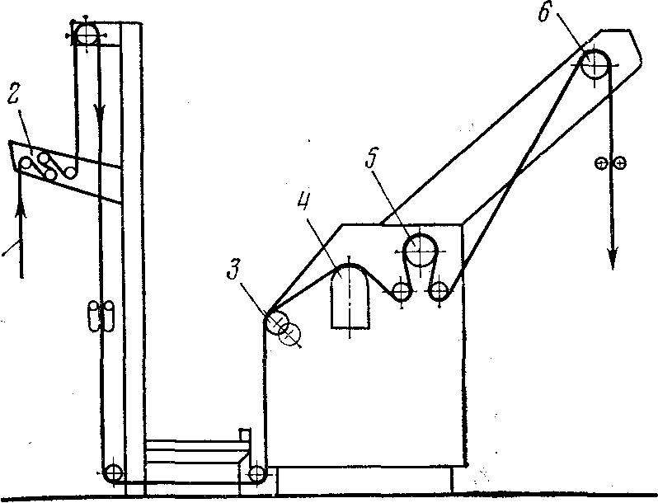

Рис. 3 Схема отсосной машины МОВ-180-1

Машины отсосные вакуумные имеют исполнения: MOB-180— для работы в составе линии; МОВ-180-1, МОВ-180-2—для ин­дивидуальной работы в тележку (в ролик).

**4. ОБОРУДОВАНИЕ ДЛЯ СУШКИ И ТЕРМООБРАБОТКИ ТКАНЕЙ**

**Сущность процесса сушки. Классификация сушилок.**

Влагу, которую нельзя удалить из ткани механическим пу­тем, удаляют сушкой, т. е. путем ее испарения. В этом процессе влага переходит из твердой фазы (ткани) в газовую или паровую и для ее испарения к текстильному материалу необходимо непрерывно подводить тепло.

Различают три принципиально различных способа передачи тепла: теплопроводностью, т. е. переходом тепла внутри мате­риала от одной молекулы к другой, находящейся с ней в кон-• такте; конвекцией, т. е. переносом тепла от одной точки к другой вместе с массой вещества теплоносителя; тепловым излучением, т. е. передачей тепла лучеиспусканием, радиацией. В ре­альных условиях имеет место передача тепла комбинированным путем, но в зависимости от типа сушилки преобладает какой-либо один способ. Для сушки текстильных материалов применя­ется различное оборудование, поэтому классификация сушилок довольно многозначна. Их можно подразделить: **по способам передачи тепла**—на контактные (барабанные), конвективные, радиационные и комбинированные**; по видам теплоносителя**—на воздушные, газовые и паровые**; по способу движения теплоносителя и ткани** — на прямоточ­ные, противоточные и перекрестные**; по величине дав­ления теплоносителя в сушильной камере**—на атмосферные, вакуумные и высокого давления: по режиму работы—на сушилки непрерывного и периодического действия.

Производительность сушилок определяют скоростью про­хождения ткани через машину и выражают в следующих еди­ницах: м/мин или м/ч. Но эта скорость находится в прямой за­висимости от интенсивности испарения влаги, т. е. скорости сушки *U,* кг/(мч), которая определяется количеством влаги *W,* испаряемой с единицы поверхности *F* в единицу времени,

*U = W/F,*(6)

где  — общая продолжительность сушки, ч.

Скорость испарения влаги, или интенсивность сушки, яв­ляется важным показателем экономической эффективности сушилок. Другим важным показателем сушилок является об­щая испарительная способность *а,* кг/ч, которая тем больше, чем выше интенсивность сушки и поверхность испарения,

*a=UF,*  (7)

Следует учитывать, что сушилка с высокой испарительной способностью не обязательно должна иметь высокую интен­сивность сушки, потому что для высокой испарительной спо­собности достаточно иметь большую поверхность испарения даже при малой интенсивности сушки.

**Сушильные барабанные машины**

Сушильные барабанные машины (СБМ) предназначены для контактной сушки тканей. Это относительно простые по кон­струкции и экономичные по расходу тепла машины (удельный расход пара составляет 1,4—1,6 кг на 1 кг испаренной влаги при давлении 0,4 МПа). Они относятся к высокопроизводитель ным сушилкам и применяются для сушки хлопчатобумажных, льняных и вискозно-штапельных тканей.

Сушильные барабанные машины представляют собой серию вращающихся цилиндров, обогреваемых внутри паром и уста­новленных в шахматном порядке (обычно по 8—10 шт.) в виде вертикальной колонки на стойках, внутри которых проложены трубопроводы для подачи к цилиндрам пара и отвода конден­сата. Выпускаются СБМ, имеющие от одной до четырех колонок.

Ткань заправляется на цилинд­ры врасправку, транспортируется ими, сушится и разглаживается. Для разглаживания требуется на­тяжение, что ограничивает область применения СБМ сушкой хлопча­тобумажных и льняных тканей. Хорошее разглаживание ткани спо­собствует снижению полосатости при гладком крашении.

Ткань можно заправлять на ци­линдры так, чтобы она поперемен­но соприкасалась с их поверхно­стью лицом и изнанкой (двусто­ронняя сушка) или только изнанкой (односторонняя сушка), как это показано на рис. 4. Односторон­няя сушка применяется при ап­претировании - тканей, когда ткань желательно сушить со стороны из­нанки, чтобы на лицевой стороне не появлялся ненужный жирный блеск.

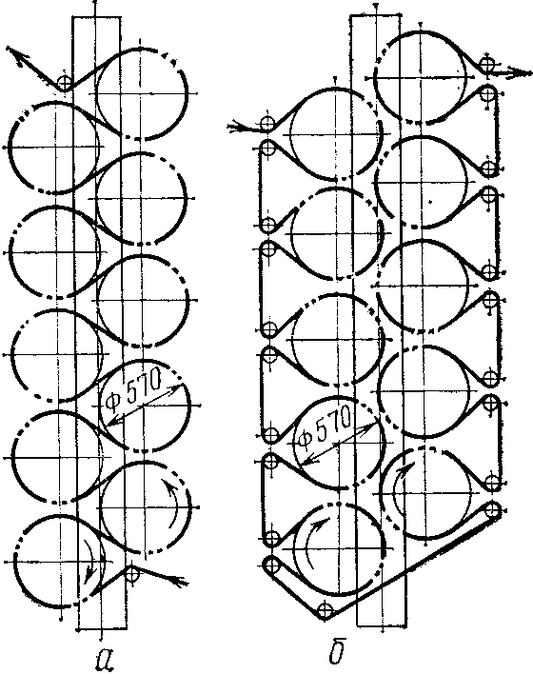

Рис.4 Схема способов заправки ткани на сушильных барабанах:

а — двусторонняя; *б —* односто­ронняя.

Испарительная способность цилиндров зависит от темпера­туры греющего пара, площади соприкосновения ткани и угла обхвата. Углы обхвата колеблются от 245 до 290°. СБМ выпу­скаются с цилиндрами 0 570 мм и рабочими ширинами 1200, 1400, 1800 и 2200 мм.

Более экономичными по удельному расходу пара являются двухполотенные сушилки. В настоящее время для контактной сушки выпускаются машины для двусторонней (СБМ2) и од­носторонней (СБМ1) сушки тканей, используемые для индиви­дуальной работы и для работы в составе линии или агрегатов (с плюсовками, отжимными машинами и др.) с числом цилинд­ров от 10 до 40 (например, СБМ2-10/120 или СБМ1-30/180 или СБМ1-3/180, т. е. с указанием числа колонок по 10 цилиндров в каждой). Сушильно-барабанная машина СБМ2-20/220-1 пред­ставлена на рис. 5. Ткань через роликовый компенсатор *2,* тканенаправители *3,* направляющие ролики и дуговой тканерас-правитель *4* поступает на сушильные цилиндры *5* двух колонок, последовательно огибает их, высушивается, разглаживается, по­ступает в охладительную камеру 7, охлаждается воздухом цеха до температуры 40 °С, огибает мерильный ролик *8* и тканеукладчиком *9* укладывается в тележку или на стол.

В настоящее время выпускаются также СБМ, агрегирован­ные с накатными машинами, которые; выбирая ткань из су­шилки, накатывают ее в ролик.

Вытяжным вентилятором / из камеры сушилки (шатра) удаляется влажный воздух, а в самой камере создается не­большое разрежение, которое предупреждает выход пара из камеры в цех.

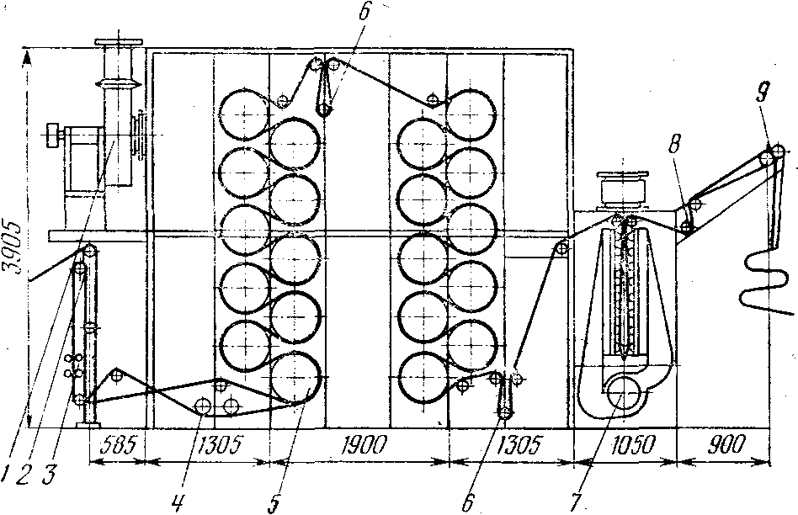

Рис. 5. Сушильно - барабанная машина СБМ2-20/220-1

Привод каждой колонки СБМ выполнен из электродвига­телей постоянного тока с независимым возбуждением, регули­руемых по системе генератор—двигатель. Скорость машин ре­гулируется в диапазоне 1-5 путем изменения напряжения на зажимах генератора, а синхронизация скоростей между колон­ками и выборочным механизмом осуществляется роликовыми тканекомпенсаторами *6,* связанными с регуляторами возбужде­ния, что позволяет в свою очередь регулировать натяжение ткани.

В отличие от сушильно-барабанных машин прежних кон­струкций на современных СБМ осуществляется параллельное и независимое питание барабанов паром, давление которого достигает 0,6 МПа, что способствует более равномерному пароснабжению цилиндров. Подвод пара к цилиндрам и отвод кон­денсата от них осуществляются через гибкие шланги. На каж­дый цилиндр устанавливаются индивидуальные конденсатоот­водчики с фильтром, что позволяет разобщить все цилиндры по конденсатной стороне и. достигнуть более эффективного удале­ния из цилиндров конденсата и воздуха. Вместо недолговрчньту торцевых уплотнений из прографиченного асбестового шнура цапфы цилиндров уплотняются с помощью стальных полусфе­рических и антигмитовых колец. Остов выполнен в виде про-

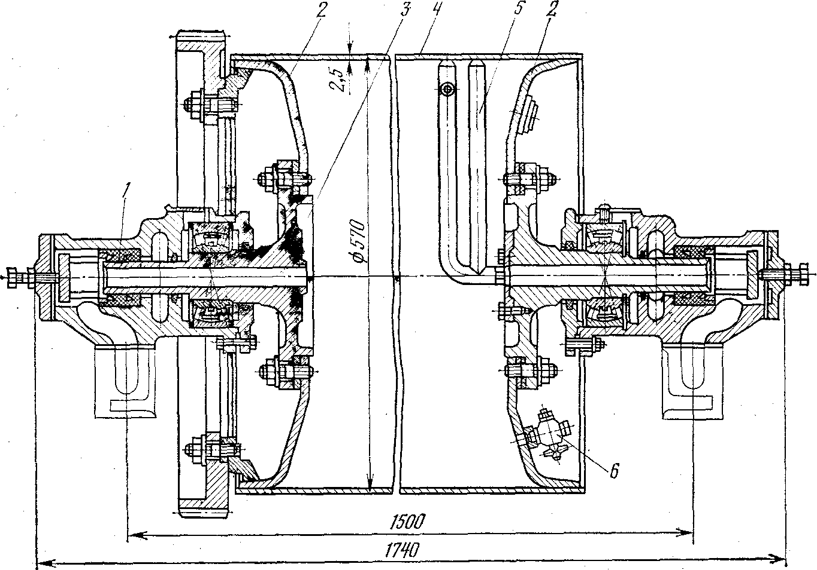

Рис. 6. Сушильный цилиндр

катной стали. Привод цилиндров каждой колонки производится от индивидуальных электродвигателей постоянного тока через цепную передачу; между колонками установлены роликовые компенсаторы-синхронизаторы.

Сушильный цилиндр (рис. 6) состоит из цилиндрической обечайки *4,* изготовленной из листовой нержавеющей стали толщиной 2,5 мм, к которой привариваются два вогнутых днища *2* с прикрепленными к ним чугунными цапфами *3.* У ци­линдров с черпаками обе цапфы имеют отверстия по оси, по которой с одной стороны через правую цапфу подается пар, а с другой отводится через вторую цапфу конденсат. Черпак-трубка *5* прикрепляется к одной из цапф внутри цилиндра. Цапфы вращаются в чугунных буксах на роликовых подшип никах с торцевой набивкой 1 из прографиченного асбестового шнура. На одном из днищ установлен пробный краник *6* для определения наличия конденсата в цилиндре. С его помощью можно продувать цилиндр для удаления из него конденсата и воздуха. Каждый цилиндр снабжен воздушным клапаном, открывающимся в случае образования в цилиндре вакуума до 0,01 МПа, который может возникнуть при подаче пара в холод­ные цилиндры в начале работы, когда линия для продувки за­крыта. В этом случае воздушный клапан открывается под дей­ствием атмосферного давления, и его исправность нужно посто­янно контролировать. Чтобы избежать загрязнения цилиндров при сушке тканей, пропитанных аппретами или другими химиче­скими составами, на фабриках цилиндры нередко обертывают тканью, что снижает их теплопередачу. Цилиндры современных сушилок покрывают тонкой пленкой из тефлона или фторопла­ста, обладающих высокими адгезионными свойствами, что ис­ключает их загрязнение.

## 4.1. Машины конвективной сушки

Конвективные сушилки рекомендуется применять при сушке тканей, чувствительных к натяжению, а также для сушки тканей, пропитанных различными красильными составами. Можно вы­делить следующие типы сушилок: воздушно-роликовые и завесные (петлевые) с общекамерной продольной обдувкой ткани; сопловые с V-образной (зигзагообразной), вертикальной и го­ризонтальной проводками ткани; конвективно-роликовые с ме­стной струйной обдувкой ткани; с комбинированным обдувом; сетчато-барабанные.

**Воздушно-роликовые и завесныесушильные машины с обшекамерной продольной обдувкой ткани** предназначены для сравнительно мягкой сушки тка­ней, которая необходима после пропитывания тканей химиче­скими составами, например растворами анилиновой соли, азотола, суспензией красителя и др.

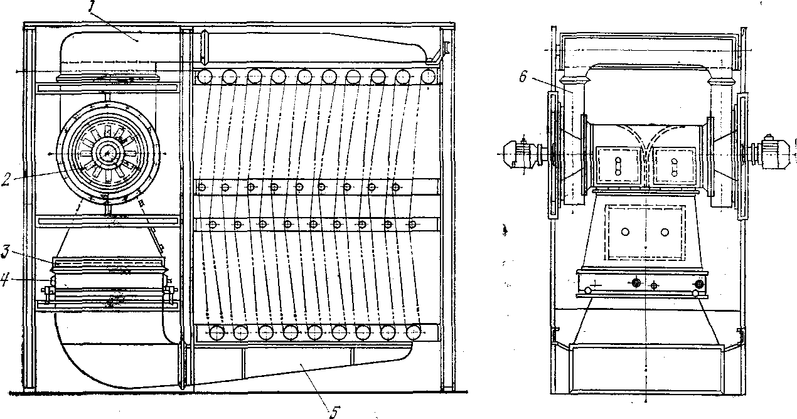

Рис.7. Секция воздушно-роликовой сушильной машины СВР-120

На рис. 7 показана секция воздушно-роликовой сушильной машины СВР-120 с общекамерной продольной обдувкой ткани. Верхние и нижние ролики имеют принудительное вращение, что позволило снизить натяжение ткани. Два ряда средних так назы­ваемых оттяжных роликов (или стержней) служат для сокраще­ния длины свободной петли ткани, что позволяет предупредить образование засечек и загнутых кромок, которые возникают, если расстояние между роликами превышает 1,5 м.

Сушилка имеет три секции, между которыми установлены роликовые компенсаторы, осуществляющие плавное регулиро­вание скорости движения ткани при натяжении не более 196 Н. Сравнительно невысокое натяжение ткани в машине позволяет использовать ее для сушки шелковых тканей. В начале каждой Секции устанавливаются тепловентиляционные блоки *2,* направ­ляющие поток воздуха через пластинчатые калориферы *4* в ко­роба воздухопроводов — нижний напорный *5* и верхний всасы­вающий .1, последний при подходе к вентилятору раздвигается на два боковых короба *6,* между которыми проходит ткань.

Перед калориферами устанавливаются сетчатые фильтры 3, пре­дохраняющие их от загрязнения. Сушка производится горячим воздухом, который движется снизу вверх со скоростью 4 м/с. В начале сушилки (со стороны запуска) устанавливается один общий вытяжной вентилятор для удаления влажного воздуха. Свежий воздух засасывается из охладительной камеры, в кото­рую он поступает из цеха. Эту камеру располагают на выходе ткани из сушилки. Воздух движется вдоль камеры навстречу ткани, т. е. противотоком, но тем не менее в сушилках с обще­камерной обдувкой ткани интенсивность сушки мала и прихо­дится увеличивать длину заправки ткани. Так, в рассматрива­емой сушилке длина заправки составляет 163 м, общая испа­рительная способность ее при давлении пара 0,3 МПа и темпе­ратуре воздуха 100 °С не более 230—240 кг/ч. Сушилка харак­теризуется невысокой интенсивностью сушки—1,4 кг/(м2ч), но удельный расход пара сравнительно невелик и не превышает 1,8 кг на 1 кг испаренной влаги. Длина сушилки (без заправочно-выборочных устройств) всего 7,7 м, а полная длина 9,2 м.

По испарительной способности можно приблизительно рас­считать скорость движения ткани.



где *т—*число полотен в заправке, WH  и WK – начальные и конечные относительные влажности ткани в %, g – масса одного метра ткани, а – общая испарительная способность.

**Сопловые сушильные машины** характеризуются повышенной интенсивностью сушки, которая при двустороннем обдуве составляет 20—30 кг/(м2ч). По способу заправки раз­личают машины с зигзагообразной, вертикальной, горизонталь­ной и комбинированной проводками ткани. В сопловых сушил­ках ткань обдувается горячим воздухом, выходящим из сопел со скоростью до 35 м/с под прямым углом к поверхности ткани, что значительно увеличивает интенсивность сушки.

На рис. 8 показана схема сопловой воздушно-роликовой сушильной машины марки СВ-6/140 с зигзагообразной проводкой ткани. Она предназначена для сушки тканей в со­ставе расшлихтовочных, отбельных и красильных линий и при­годна также для сушки тканей, пропитанных химическими со­ставами (азотолами, суспензиями и др.).

Проводка ткани осуществляется в сушильной камере по двум рядам роликов / наклонными петлями, а за счет увели­чения расстояния между роликами установлены сопловые ко­роба *2,* которые располагаются вдоль полотна ткани с двух сторон. Машина состоит из шести однотипных секций, каждая из которых имеет свой тепловентиляционный блок, состоящий из четырех сопловых коробов V-образной формы, двух осевых вентиляторов *6* и двух калориферов *5.*

Ткань вводится в сушильную камеру (первую секцию) с по­стоянным натяжением при помощи роликового компенсатора *3,* проводится по роликам через все секции и охладительную ка­меру *9* и выбирается люлечным тканеукладчиком *8.*

Воздух из цеха поступает в охладительную камеру *9,* через калориферы *5* засасывается в циркуляционные вентиляторы *6,* предварительно подвергаясь очистке на сетчатых фильтрах 7, и направляется на сопловые короба *2,* из которых выбрасы­вается со скоростью 25 м/с. Так последовательно воздух про­двигается от последней секции к первой и постепенно нагрева­ется до температуры 140 °С, насыщаясь испаренной влагой, после чего удаляется из камеры общим вентилятором *4.*

Сопловой обдув ткани горячим воздухом значительно ин­тенсифицирует процесс сушки. Сушилка рассчитана на исполь­зование пара давлением 0,6 МПа, что позволяет повысить тем­пературу воздуха до 140 °С, а интенсивность сушки—до 8,7 кг/(м2ч) из расчета на полную длину заправки ткани в ма­шине, а на активную заправку (под соплами) интенсив­ность составляет 24,1 кг/(м2ч). Общая длина заправки в ше­стисекционной машине 55,5 м .(почти в 3 раза меньше, чем у СВР-120), а испарительная способность 540—570 кг/ч при удельном расходе пара всего 1,6 кг на 1 кг испаренной влаги. В такой сушилке скорость движения ткани может варьиро­ваться от 25 до 125 м/мин при длине сушилки 10,9 м.

Более высокую плотность заправки имеют сопловые сушилки с вертикальной проводкой ткани. В СССР такого типа машины СП-120-1 выпускались для сушки напечатанных тка­ней, которые следует высушить, не допустив смазывания краски, что удается при помощи П-образной проводки ткани со спи­ральной заправкой. Схема сушилки представлена на рис. 9. Она представляет собой камеру *4,* выполненную из металличе­ских щитов, заполненных стекловолокном. На опорах крепятся направляющие ролики *2,* между которыми установлены сопло­вые короба 1. В камере сушилки расположены пять тепловентиляционных блоков, имеющих по одному осевому вентилятору и по два пластинчатых калорифера на каждый короб с соп­лами. Пар подводится отдельно к каждому калориферу, но кон­денсат отводится одним общим горшком, однако паро- и конденсатопроводы выполнены так, что обеспечивается продувка каждого тепловентиляционного блока. В состав сушилки также входят: охладительная камера *3,* тянульная пара, поворотное устройство и роликовый укладчик (на рисунке они не пока­заны).

Ткань с печатной машины поступает в сушильную камеру по направляющим роликам и продвигается спиральной заправкой через пять секций с сопловым дутьем без чехла или через четыре секции при заправке с чехлом. При входе в сушилку по­лотно касается роликов сначала только с изнаночной стороны на участке заправки в 13 м, подсыхая за это время до 20%-ного

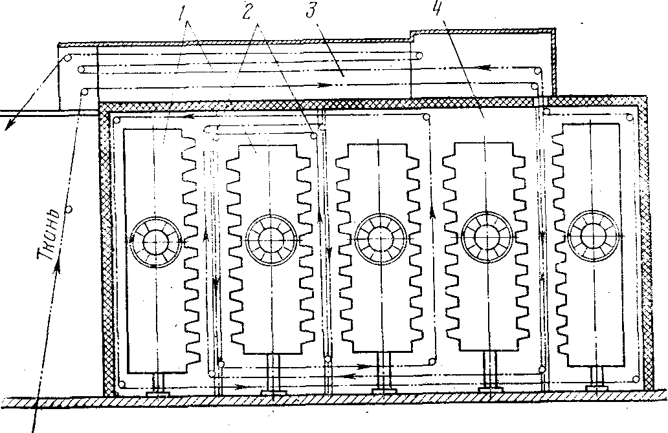

Рис. 9. Схема сопловой печатной сушилки с вертикаль­ной проводкой ткани

содержания влаги. Затем ткань пропускается через на­правляющие ролики *2* и остальную часть пути (8 м) проходит, касаясь роликов лицевой стороной, затем направляется в охла­дительную камеру *3,* из которой выбирается в тележку тянуль­ной парой, пройдя через поворотное устройство, переворачи­вающее полотно на 180° так, чтобы в тележку оно укладывалось лицевой стороной. Чехол после подсушки на одной секции снова возвращается на печатную машину. Воздух при темпе­ратуре 125—130 °С выбрасывается из сопел со скоростью 24— 34 м/с, обдув ткани односторонний, производительность по ис­паренной влаге составляет 180—200 кг/ч при давлении пара 0,3 МПа, но при давлении поступающего пара 0,45 МПа дости­гает 220 кг/ч. Соответственно .возрастает интенсивность сушки с 8,5 до 15кг/(м2ч) из расчета на активную длину заправки, что позволяет обеспечить скорость движения ткани с грунтовой печатью до 60 м/мин при максимальной кинематической скоро­сти 120 м/мин. Удельный расход пара составляет 1,8—2,3 кг на 1 кг испаренной влаги. В сушилке установлено 5 циркуля­ционных вентиляторов, габаритные размеры сушилки 10590x3900x4215 мм. Машина приводится в движение грузовиком печатной машины при помощи цепной передачи. Направляющие ролики не имеют специального привода, что приводит к увели­чению натяжения полотна до 500 Н и ограничивает ассортимент обрабатываемых тканей только хлопчатобумажными.

Сопловые сушилки с горизонтальной проводкой ткани должны иметь длину машины, почти равную длине за­правки ткани, поэтому машины с высокой испарительной способ­ностью должны иметь большие габаритные размеры по длине,

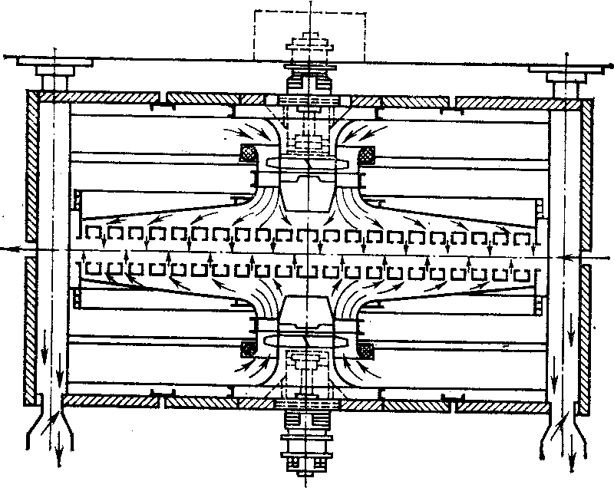

Рис.10. Схема сопло­вой сушилки с горизон­тальной проводкой (без поддерживающих роли­ков) фирмы «Вите» (ФРГ)

тогда как высота машины значительно снижается. Обычно эти машины применяют в тех случаях, когда не требуется высокой испарительной способности (при высушивании напечатанных тканей), но требуется высокая интенсивность сушки [до 20 кг/(м2ч)]*.* Малая высота сушилок позволяет устанавливать их под потолком в одном этаже с печатными машинами, с ко­торыми они агрегируются.

Представляют большой интерес сушилки без поддерживаю­щих роликов (сушка на воздушной подушке). Схема такой су­шилки фирмы «Вите» (ФРГ) показана на рис. 10. За счет со­здания хорошо направленных потоков воздуха ткань при движе­нии в сушилке поддерживается на воздушной подушке. Такой способ сушки особенно желателен для напечатанных тканей или для тканей, пропитанных специальными аппретами, когда со­прикосновение пропитанной ткани с роликом может вызвать образование пороков. Машины этого типа часто применяются для подсушки тканей перед вводом их в сушильно-ширильные машины и в агрегатах с печатными машинами.

Воздушно-роликовые с у ш и л к и с местной струйной обдувкой ткани характеризуются тем, что в них устранены недостатки машин с общекамерной продольной обдувкой ткани (невысокая интенсивность сушки) и машин с сопловым обдувом (значительная потеря пространства сушилки на установку сопел).

В сушилках с местной струйной обдувкой ткани полотно проводится петлеобразно по двум рядам роликов с расстоянием между ними всего в 1 м, что не вызывает образования на ткани складок, а вместо сопел между роликами размещаются дутьевые

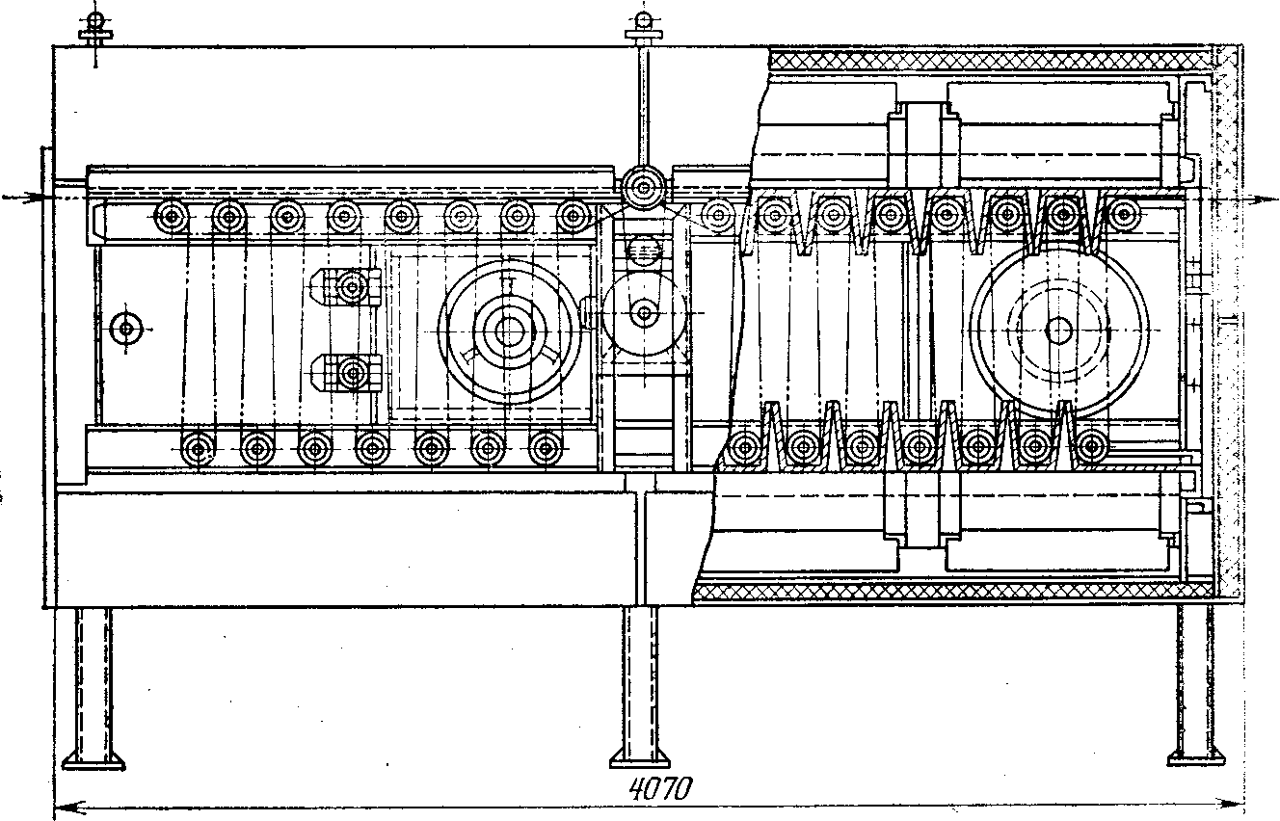

Рис. 11. Схема воздушно-роликовой сушилки с местной струйной обдувкой ткани

вые насадки, соединенные с напорными коробами, расположен­ными над верхним и под нижним рядами роликов (рис. 11). В каждой насадке имеется до 400 отверстий ∅5—10 мм, распо­ложенных рядами. Воздух из отверстий со скоростью 12 м/с выбрасывается перпендикулярно ткани. Интенсивность сушки составляет примерно 8—12 кг/м2ч). Сушильная камера не загромождается, габаритная длина уменьшается.

При работе на конвективных паровых сушилках перед пус­ком машины рекомендуется прогреть ее, открыв соответствую­щие вентили и включив циркуляционные вентиляторы. В начале разогрева конденсационные горшки на 10—15 мин открывают на проход, затем переводят в рабочее положение. При достиже­нии в сушильной камере температуры 80—100 °С машину пу­скают в работу. Во время работы необходимо следить за ка­чеством ткани, не допускать ее пересушивания, следить за влажностью ткани и регулировать скорость ее движения. Для обеспечения нормальной и длительной работы машин следует в соответствии с установленным графиком осуществлять смазку, чистку и ремонт оборудования.

4.2 Машины с газовым обогревом для сушки и термообработки тканей

Использование природного газа для сушки и термообработки тканей представляет большой интерес, так как позволяет зна­чительно снизить энергозатраты, повысить производительность труда и снизить себестоимость обработки по сравнению с паро­выми сушилками или электрическими термозрельниками. Ис­пользование газа позволяет исключить дорогостоящие установки для производства пара (котельные) и нагрева воздуха (калори­феры). Газовый обогрев позволяет интенсифицировать сушку, упростить конструцию машины, снизить ее металлоемкость и уменьшить габаритные размеры, а отсутствие калориферов по­зволяет снизить мощность циркуляционных вентиляторов. В итоге простыми средствами общека-мерной обдувки достигается интенсивность сушки, эквивалент­ная паровым сушилкам с сопловым обдувом [8—15 (кг/м2ч)].

На рис. 12 представлена схема модифицированной двухполотенной газовой сушильно-отделочной машины ГСО-220, от­личающейся от ГСО-2 меньшим путем прохождения газовоз­душной смеси от горелки до контакта с тканью.

В машине применены горелки *1* с короткой длиной факела и керамическими стабилизаторами, которые являются эффек­тивными теплоизлучателями. Сгорание газа и смешивание его с воздухом происходит непосредственно под роликами, что обе­спечивает равномерное распределение теплового потока по всей площади и предупреждает возможность местного перегрева ткани. Сушильная камера роликового типа состоит из трех сушильных зон *3, 4* и *6* и одной зоны охлаждения *8.* Первая зона размещена над камерой смешивания продуктов сгорания с воздухом, вторая отделена от первой пустотелой перегород­кой *2,* в нее поступает газовоздушная смесь из первой зоны и пустотелой перегородки. Под второй зоной расположена камера, в которой смешиваются газовоздушные смеси, поступающие из первой, второй и третьей зон. Циркуляция газовоздушной смеси осуществляется четырьмя центробежными вентиляторами *11,* расположенными по два с каждой стороны. Газовоздушная смесь поступает в них через сетчатые фильтры и нагнетается в верхний *9* и нижний *10* коллекторы, из которых распределяется в сопловые камеры *5* со щелями для обдувки ткани в третьей зоне, в которой ткань заправлена по способу петля в петле. На этом же участке имеет место радиационная отдача тепла от стенок коробов.

Из третьей зоны ткань выводится наверх и проводится над верхним коллектором в охладительную камеру *8,* в которой об­дувается холодным воздухом, поступающим из помещения пе­ред его смешиванием с продуктами сгорания газа. Отработав­шая газовоздушная смесь удаляется через воздуховод 7. Ниж­ние ролики приводные, верхние—холостые.

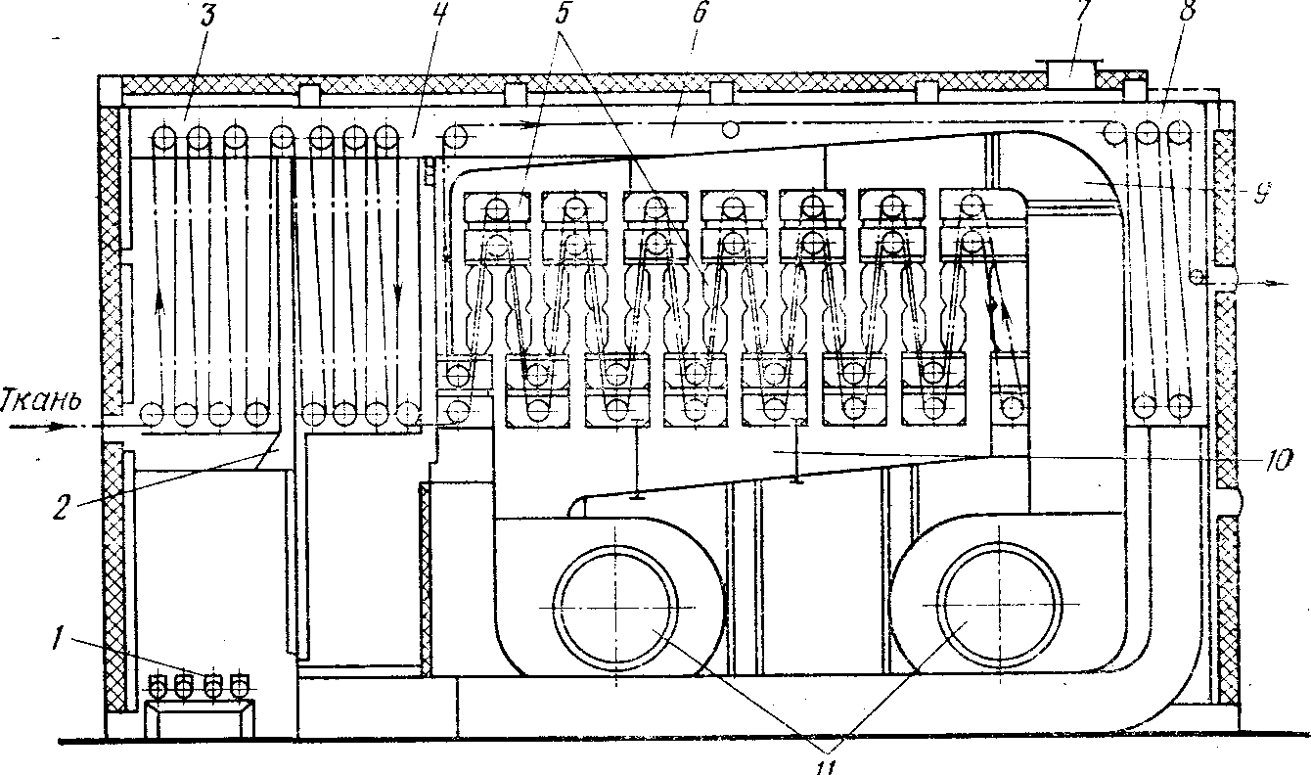

Рис. 12. Схема газовой сушильно-отделочной машины ГСО-220

Проведенные во ВНИИЛтекмаше исследования показали це­лесообразность использования высоких температур не только в первый, но и в последующие периоды сушки, не опасаясь зна­чительного перегрева ткани. Благодаря этому можно упростить конструкцию машины, которая может состоять из одинаковых секций, оборудованных горелками. Примером такой машины может служить секционный термический зрельник ТГА-1, пред­назначенный для сушки или термофиксации хлопчатобумажных или вискозно-штапельных тканей. Он может обрабатывать два полотна внакладку, что повышает его производительность. ТГА-1 состоит из заправочного устройства для двух полотен, термокамеры, состоящей из одной, двух или трех секций, холо­дильника и укладчиков ткани для двух полотен.

Холодильник представляет собой закрытую камеру, внутри которой ткань движется петлями по направляющим роликам и охлаждается воздухом с помощью центробежного вентиля­тора. Транспортировка ткани осуществляется верхними привод­ными роликами, нижние ролики холостые.

.

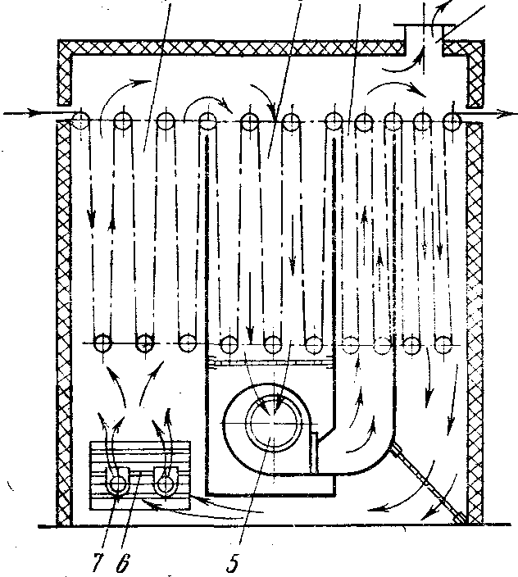

Рис. 13. Схема термического газо­вого зрельника ТГА-1

На рис. 13 представлена схема термического газового зрельника (продольный разрез), имеющего три зоны *1, 2* и *3* для проводки ткани. В первой зоне под нижними роликами разме­щаются газовые горелки 7 с керамическими насадками. Здесь газовоздушная смесь с помощью жалюзи *6* смеши­вается с наружным воздухом и отработавшей газовоздуш­ной смесью, поступающей из третьей зоны с помощью вен­тиляторов *5.* Создаваемое в третьей зоне некоторое раз­режение способствует продви­жению газовоздушной смеси через первую и вторую зоны в третью, из которой часть ее выбрасывается наружу через воздуховод *4,* а часть посту­пает на рециркуляцию.

Рассматриваемый газовый зрельник отличается просто­той устройства и отсутствием коробов с соплами. Устанав­ливая две или три такие секции, можно обеспечить заданные продолжительность обработки и температуру.

Машины для термической обработки тканей

Рассматриваемые машины можно разделить на две группы. К первой относятся машины для термической обработки, прово­димой с целью получения малосминаемых и безусадочных, гид­рофобных или огнестойких тканей (так называемых высоких отделок), ко второй—машины для стабилизации тканей из син­тетических волокон или их смесей с натуральными или искус­ственными волокнами.

Машины первой группы в зависимости от вида реакций, про­текающих на тканях при высоких температурах, называют полимеризаторами или конденсационными машинами, а по ГОСТ 16845—71 —термическими зрельниками. В этих машинах ткани, пропитанные соответствующими аппретами (предконденсатами), предварительно высушиваются в конвективной сушилке до влажности 6—12% (без пересушивания) и на термическом зрель-нике подвергаются тепловой обработке горячим воздухом при температуре 150—170 °С (и более) в течение 3—5 мин. За это время влажность ткани снижается до 0—0,5 % и на волокне про­исходит образование полимерной пленки, которая и сообщает ткани заданные свойства. Сушка и термообработка таких тка­ней контактным способом нежелательны из-за налипания ап­прета на поверхность цилиндров.

В машинах второй группы осуществляется стабилизация син­тетических волокнистых материалов, изделий из триацетилцеллюлозных волокон или из смеси волокон кратковременным на­греванием их в течение 10—60 с до температуры, близкой к тем­пературе размягчения или плавления (обычно 180—230 °С), с последующим охлаждением. При охлаждении происходит фик­сирование достигнутого состояния волокна, отвечающего мини­мальному уровню потенциальной энергии макромолекулы поли­мера, при котором выравниваются внутренние напряжения мо­лекулярных цепей, и волокно приобретает устойчивое состояние.

Обогрев воздуха в термических зрельниках возможен с по­мощью паровых и электрических калориферов. Последним отдается предпочтение, так как они проще и более надежны в экс­плуатации.

Еще более перспективен газовый обогрев, рассмотренный выше, который обходится в 10—15 раз дешевле электрического. Для увеличения длины заправки ткани и соответственно про­должительности термообработки и производительности машины на некоторых отечественных зрельниках предусматривается за­правка петля в петле, которая сложнее в эксплуатации, из-за чего предпочтительнее заправка по роликам одинакового диа­метра. В последних случаях можно в 1,5—2 раза интенсифици­ровать термообработку, используя сопловой обдув ткани.

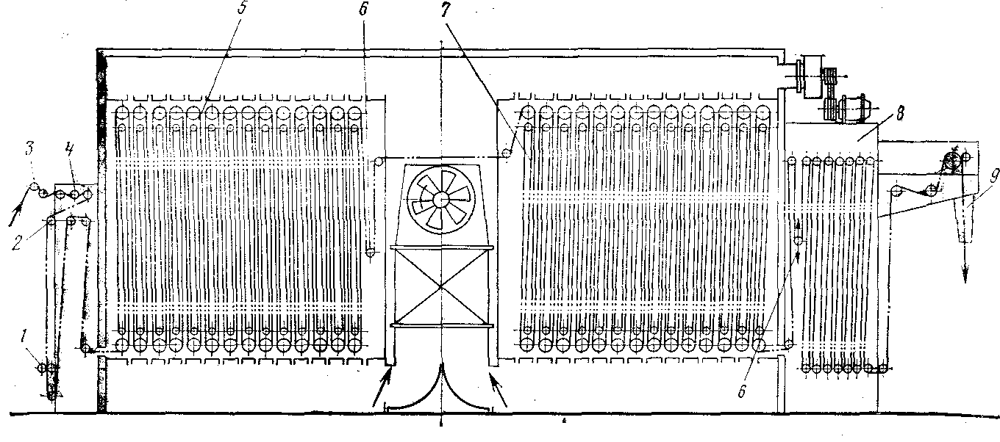

Рис. 14. Схема термического зрельника ТО-120-1

Процесс обработки в термических зрельниках складывается из трех периодов: первый—высушивание ткани от влажности 3—10 % до нулевой, второй—нагрев ткани до температуры воз­духа и выдерживание при этой температуре в течение несколь­ких минут и третий — охлаждение. Во время выдерживания ткани в термическом зрельнике на волокне происходят физико-химические реакции, требующие расхода тепла (полимериза­ция, поликонденсация), которое необходимо непрерывно подво­дить с помощью циркуляционных вентиляторов. Одновременно с этим с помощью вытяжной вентиляции необходимо отводить газообразные продукты, выделяющиеся при указанных реак­циях, что создает в камере некоторое разрежение, препятствую­щее выходу этих продуктов за пределы камеры (в цех). В ре­зультате в термических зрельниках значительная часть тепла (около 35—40 %) тратится непроизводительно— на нагрев тран­зитного воздуха, подсасываемого в камеру и удаляемого вы­тяжной вентиляцией.

На рис. 14 показана схема термического зрельника ТО-120-1 конвективного типа с длиной заправки ткани 250 м, что при скорости движения ткани 25—135 м/мин позволяет варьировать продолжительность обработки соответственно от 10 до 2 мин.

Зрельник состоит из заправочного устройства *1—4* и двух­секционной термокамеры, в которой ткань проводится по вра­щающимся роликам *5 с* заправкой петля в петле 7, охладитель­ной камеры и люлечного укладчика *9.*

Термокамера состоит из двух секций, между которыми уста­новлены роликовые компенсаторы *6.* Привод машины осущест­влен по системе Г—Д с плавной регулировкой скоростей; верх­ние ряды роликов приводные. В средней части камеры установ­лены два вентилятора и электрокалорифер.

# 4.3.Сушильно-ширильные и стабилизационные машины

Сушильно-ширильные машины предназначены для сушки тканей при одновременном ширении, что позволяет получать добротные ткани, отличающиеся ровнотой по ширине, гладкой поверхностью без засечек и загнутых кромок, имеющие краси­вый внешний вид. Указанная отделка достигается на ширильных машинах, установленных в сушильных или стабилизацион­ных камерах. В производственной практике эти машины из­вестны под названиями: сушильная рама, шпанрама, планрама, воздушная рама и др.

Современные непрерывнодействующие Сушильно-ширильные (СШМ) и сушильно-ширильно-стабилизационные (СШСМ) ма­шины являются сложным дорогостоящим оборудованием, кон­струкция которого больше по сравнению с другими машинами отделочного производства отражает прогресс в области машино­строения и технологии отделки тканей. В большинстве своем они универсальны и в составе линий способны выполнять ком­плекс операций отделки: пропитывание, сушку, ширение по утку, усадку по основе, обрезку и смазывание кромок трикотажных полотен и др. Эти машины пригодны для обработки широкого ассортимента тканей. Они обеспечивают высококачественную обработку, хорошо разглаживают ткань, расправляют загнутые кромки и в ряде случаев исправляют диагональные перекосы уточных нитей. Большинство СШМ и СШСМ выпускается в на­стоящее время в виде однопольных машин с игольчатыми и но­жевыми клуппами, но предпочтение отдается игольчатым клуп­пам. Машины снабжаются механизмами опережения и позво­ляют подавать ткань на иглы в свободном состоянии без натяжения по основе (см. рис. 45). В этих случаях процесс сушки со­провождается усадкой ткани по длине.

Игольчатые клуппы снабжаются специальными защелками, благодаря чему цепное поле можно передвигать не только в го­ризонтальной, но и в вертикальной плоскости и удерживать кромку ткани клуппами работающими в перевернутом на 180° положении. В связи с этим цепное поле игольчатых клуппов мо­жет устанавливаться в несколько ярусов (этажей), называемых полем, в которых цепи движутся одна над другой в горизон­тальных плоскостях; заправочная длина ткани при этом значи­тельно увеличивается, а мощность сушилки соответственно воз­растает.

Машины с ножевыми и комбинированными клуппами дела­ются только однопольными, так как их клуппы не могут рабо­тать в перевернутом положении.

Однодольные машины предназначены преимущественно для обработки легких и средних по массе тканей. СШМ этой группы обычно используются для досушивания тканей, предварительно подсушенных до 25—35 %-ной влажности на барабанной, соп­ловой или другой сушилке активного действия. Такое сочетание сушильных устройств позволяет использовать их наилучшим об­разом и повысить скорость (производительность) движения ткани в СШМ при относительно короткой длине цепного су­шильного поля, получая при этом разглаженную и ровную по ширине ткань.

В машинах с ножевыми клуппами возможность работы с опе­режением и получение усадки исключаются.

**Однопольные** **СШМ** разработаны на единой конструк­тивной основе, отличаясь одна от другой числом секций (5—10) и рабочими ширинами 1200, 1400, 1800, .2200 м.м. Машины пред­назначены для ширения и сушки хлопчатобумажных и вискозно-штапельных тканей в составе поточных линий. Универсальные (комбинированные) клуппы позволяют осуществлять режим об­работки при скорости движения до 125 м/мин и температуре воздуха до 140°С.

Технологическая схема однопольной сушильно-ширильной машины показана на рис. 15. Она представляет собой цепную ширильную машину *11*, установленную в сушильной камере *10* с системой подогрева воздуха калориферами и обдува ткани.

Ткань последовательно заправляется на тянульный вал *1*, расправляется на винтовых тканерасправителях *2* и *4,* между которыми установлен перекосный ролик *3,* поступает на второй обрезиненный тянульный вал 5, с помощью кромкорасправителей *6,* столика *7,* накалывающих *8* и докалывающих *9* щеток захватывается за кромки клуппной цепью ширильной машины *11* и проводится через все секции сушильной камеры. Высушен­ная ткань подается на следующую машину (или на выборочный механизм). На СШМ и СТПГ.М перед поступлением на цепное поле положение кромок полотна ткани контролируется электро­механическими или фотоэлектрическими кромконаблюдателями, установленными со стороны кромок. При малейшем отклонении ткани в сторону и выходе кромки из цепей прибор подает ко­манду электродвигателю, перемещающему направляющую па­раллель вместе с клуппной цепью на сближение с кромкой,

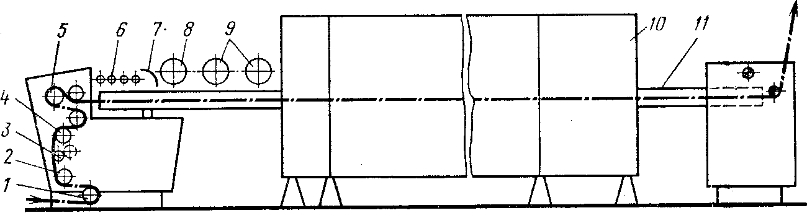

Рис. 15. Технологическая схема однодольной сушильно-ширильной ма­шины

после захвата которой двигатель переключается на обратное вращение, и параллель с клуппной цепью возвращается в ис­ходное положение.

Тянульные валы *1* и *5* получают вращение через вариаторы скоростей, что позволяет регулировать натяжение полотна вдоль основы и скорость его подачи на цепное поле с опережением, которое может достигать 20 %.

Циркуляция воздуха в СШМ производится 'осевым или цен­тробежным вентилятором. Существует много различных цирку­ляционных систем, но каждая из них обеспечивает двусторон­ний сопловой обдув ткани. Более рационально располагать вентиляторы сбоку, так как в этом случае сокращается зона разрежения, соприкасающаяся с внешними стенками сушильной камеры, что способствует уменьшению подсоса холодного воз­духа и, кроме того, не загромождается доступ к внутренним ча­стям машины. На рис. 16 показана схема циркуляции воздуха в зоне сушилки СШМ с боковым расположением осевого вен­тилятора *2,* приводимого в движение электродвигателем *1.*

Воздух через верхний *3* и нижний *4* короба поступает на цеп­ное поле, сильными струями сверху и снизу обдувает ткань *5,* которая клуппами 7 транспортируется через сушильную камеру. Отработавший воздух через фильтры направляется в калориферы *8,* а после насыщения выбрасывается через патрубок *6 в* места максимального скопления испаренной влаги.

Для лучшего использования вентиляционной мощности ще­левые сопла выполняются телескопическими, т. е. раздвижными, у которых длина щели сопла изменяется в соответствии с из­менением расстояния между цепями. Выпускаются также ма­шины, имеющие сопла с круглыми отверстиями; в этих случаях сопловые коробки имеют несколько рядов отверстий, образую­щих сетку.

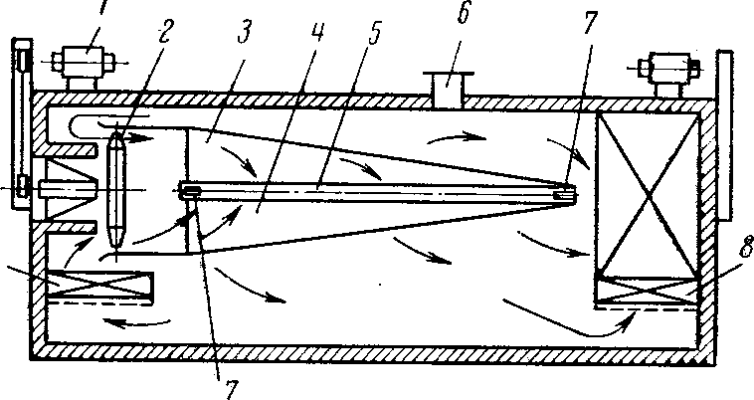

Рис. 16. Схема цирку­ляции воздуха в зоне сушилки СШМ

**Однопольные СШСМ** отличаются от СШМ наличием стабилизационных и охладительных камер, а кроме того, все секции, как правило, имеют устройства для отвода отработав­ших газов, выделяющихся при термических обработках тканей. Эти машины оснащены игольчатыми клуппными цепями. Во всех секциях, предназначенных для сушки и ширения, установлены паровые калориферы, нагревающие воздух до температуры 130—150°С, а в секции для стабилизации—электрические ка­лориферы, нагревающие воздух до температуры 200—250 °С.

В нашей стране выпускаются стабилизационные машины СШС-6/180 и СШС-4-220-Т (для трикотажного полотна), кото­рые пригодны и для обработки хлопко- или вискозно-лавсано-вых тканей.

Многопольные СШМ предназначаются главным образом для сушки тяжелых тканей поверхностной плотностью более 400 г/м2 и находят применение для сушки шерстяных тканей, поэтому в данной книге не рассматриваются.

Агрегирование СШМ и СШСМ с различными машинами для мокрой и сухой отделки позволяет создавать поточные линии с законченным циклом отделки, что отвечает требованиям со­временного производства.

4.4 Специальные способы сушки

К специальным способам сушки относятся: сушка инфра­красными лучами, токами высокой частоты (ТВЧ), сушка в псев-доожиженном или сыпучем слое и сушка в вакууме. Эти способы не получили широкого распространения, но находят при­менение в отдельных случаях, когда они более всего эффек­тивны. Особенно это относится к использованию лучистой энергии.

**Сушка инфракрасными лучами** позволяет подво­дить к материалу потоки трттля в десятки раз превышающие со­ответствующие потоки при конвективной или контактной сушке. Однако известно, что при высушивании толстослойных материалов на скорость сушки большое влияние ока­зывает скорость внутренней диффу­зии и в первый момент сушки под действием радиации влага даже мо­жет перемещаться в глубь слоя. В связи с этим радиационная сушка бо­лее целесообразна для тонких тканей.

На практике инфракрасные излуча­тели используются для подсушки ап­претированных или напечатанных тканей и в термозрельниках для соз­дания высокой температуры. Приме­няются излучатели электрические или газовые, темные или светлые. К тем­ным относятся керамические, кварце­вые или металлические трубки, обо­греваемые изнутри электрической спиралью или газом, к светлым—лам­пы накаливания с повышенным коэф­фициентом теплоотдачи.

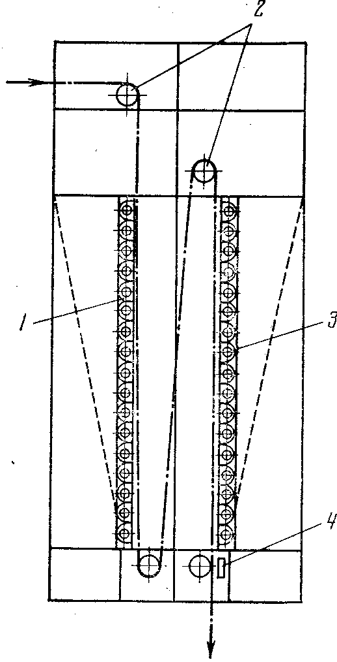

Рис. 17. Схема универ­сальной радиационной тер­мокамеры УРТК-120-4

На рис. 17 показана схема универсальной радиационной термо­камеры УРТК-120-4, предназначенной для обработки тканей при несминаемой отделке. Ткань, предварительно нагретая на СБМ до температуры 100—114°С, поступает по направляющим роликам *2,* проходит через камеру между излучающими пане­лями *1* и *3* и нагревается с двух сторон до температуры 160—200 °С, контролируемой датчиком *4,* и выводится через щель для последующего охлаждения и накатки в ролик. В кра­сильных линиях ткань без охлаждения поступает на пропиты­вание красильным раствором. Подобные камеры можно агрегировать с СБМ, СШМ и другими машинами, дополняя их дейст­вие термообработкой ткани. Установки рассчитаны на мощность токоприемников от 73 до 123 кВт. Длина заправки в зоне излучения всего 4 м, что при скорости продвижения ткани 40—60 м/мин обеспечит обработку в течение 6—4 с. Несмотря на кратковременность, эффективность обработки высокая. На­пример, установка УРТК-120-1 входит в состав линии ЛТ-120 термической обработки ткани (рис. 18). В состав линии вхо­дят: раскатная машина Р-120-5 *1;* сушильная СМБ2-1/120 2;термокамера УРТК-120-1 *3;* накатная машина Н-120-5 *4.* Ско­рость продвижения ткани 25—125 м/мин, влажность ткани 5— 7 %, установленная мощность токоприемников переменного тока

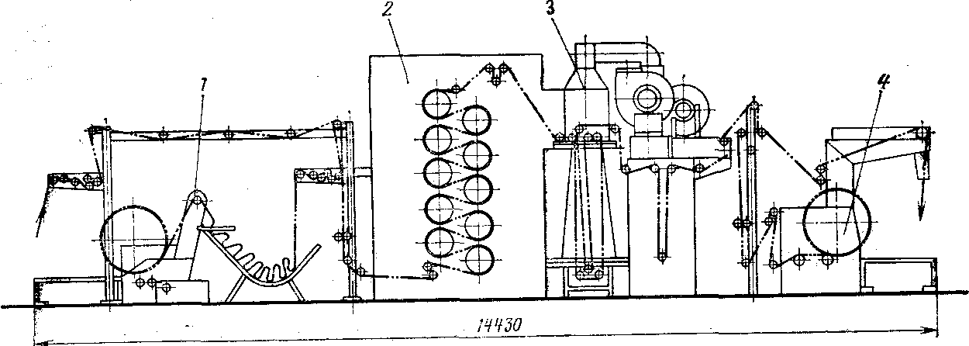

Рис. 18. Линия термической обработки ЛТ-120

83,5 кВт, габаритные размеры 14430х3200х4090 мм. Такая линия выпущена взамен термического зрельника ТО-120.

**Сушка токами высокой частоты** основана на возбуждении тепловой энергии во влажном диэлектрике, помещенном в высокочастотном электромагнитном переменном поле. Волокнистый материал является диэлек­триком в сухом состоянии, а во влажном его диэлектрические свойства сни­жаются, и чем выше коэффициент снижения диэлектрических свойств, тем интенсивнее происходит нагрев. Таким образом, нагревание материала проис­ходит пропорционально его влажности, что исключает миграцию воды и кра­сителя и способствует ровноте высушивания. Пока этот способ сушки не получил широкого распространения в текстильной промышленности.

**Сушка в вакууме** основана на общеизвестных принци­пах конвективной сушки. Ее особенностью является высушива-ние ткани, пропускаемой через котел, в котором поддерживается давление теплоносителя, не превышающее 800—930 гПа, что позволяет производить непрерывную сушку тканей при темпе­ратуре не более 40—60°С. Герметизация котла осуществляется отжимными валами (роликами). Сушка при низкой темпера­туре благоприятно влияет на свойства волокнистого материала, сохраняет его объемность, туше и другие свойства.

**Сушка в псевдоожиженном или сыпучем слое** основана на высушивании текстильных материалов в среде (слое) сыпучих, нагретых и непрерывно перемещающихся твер­дых частиц, напоминающих кипящую жидкость. Такой процесс сушки позволяет значительно увеличить поверхность контакта ткани с сушильным агентом. В качестве твердых частиц исполь­зуются стеклянные гранулы (шарики) или зерна кварцевого песка 0,1—3 мм, которые насыпаются в ванну. Через образо­вавшийся слой пропускается поток горячего воздуха, частицы приходят в движение (кипение), нагреваются и через этот слой, как через жидкость, можно пропускать ткани, трикотажные по­лотна, нити, пряжу или нетканые ткани и др. Такой метод сушки при температуре 140—150°С особенно пригоден для обработки тяжелых тканей.

Список используемой литературы

1. Бельцов В.М. «Оборудование для отделки хлопчатобумажных тканей. Учебник для средн. спец. учеб. заведений легкой пром-сти.- М.: Легкая и пищевая пром-сть, 1982.-352 с.
2. Курс лекций